21 NHÀ VẬT LÝ LÀM THAY ĐỔI THẾ GIỚI-phần I
Họ, những nhà vật lý kiệt xuất, xứng đáng được gọi là “Cha đẻ của vật lý”.
(Giữ phím Crtl và nháy chuột vào tên nhà Vật lý muốn tìm hiểu)

1. Galileo Galilei (1564-1642) 2
2. Hans Geiger (1883-1945) 3
3. Heinrich Hertz (1857-1894) 4
4. Ernst Mach (1838-1916) 5
5. Benoit Mandelbrot (1924 ) 6
6. Blaise Pascal (1623-1662) 7
7. Georg Ohm (1789-1854) 9
8. Charles Francis Richter (1900-1985) 10
9. Erwin Schrödinger (1887-1961) 11
10. Count Alessandro Volta (1745-1827) 12

1. Galileo Galilei (1564-1642)

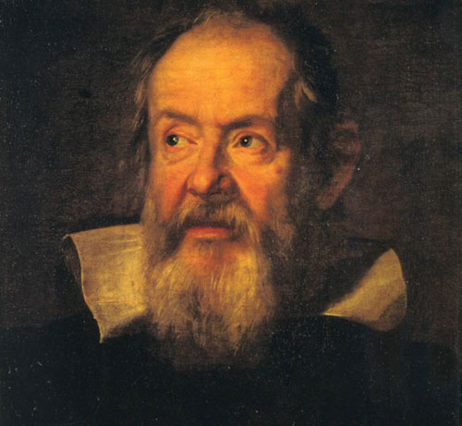

Nơi sinh: Pisa, Italy

Galileo cũng được nhân loại coi là “Cha đẻ của khoa học hiện đại”. Galileo Galilei, thường được gọi là Galileo, là một nhà thiên văn học, nhà vật lý học và là nhà toán học. Ông được xếp vào hàng ngũ những nhà khoa học vĩ đại nhất mọi thời đại cùng với các nhà khoa học như Archimedes, Newton, và Einstein… Ông là người có vai trò quan trọng trong cuộc cách mạng khoa học.

Những thành tựu to lớn của ông phải kể đến là việc tạo ra kính thiên văn và cải tiến nó, giúp con người có thể quan sát các hiện tượng thiên văn như xác định các tuần của Sao Kim, phát hiện bốn vệ tinh lớn nhất của Sao Mộc (được đặt tên là các vệ tinh Galileo)…

Những kết quả thu được giúp khẳng định lý thuyết của Copernicus rằng “Mặt trời là trung tâm của hệ mặt trời”. Trong vật lý, Galileo đã phát hiện ra các nguyên tắc chuyển động quả lắc. Một thông tin thú vị nữa về Galileo, do một học trò của Galileo - Vincenzo Viviani, kể rằng Galileo đã thả những quả bóng bằng cùng vật liệu, nhưng có trọng lượng khác nhau, từ Tháp nghiêng Pisa để chứng minh rằng thời gian rơi của chúng không phụ thuộc vào trọng lượng.

Galileo cũng là người phát minh ra nhiệt kế và một thiết bị được gọi là cân bằng thủy tĩnh để xác định khối lượng riêng.

2. Hans Geiger (1883-1945)

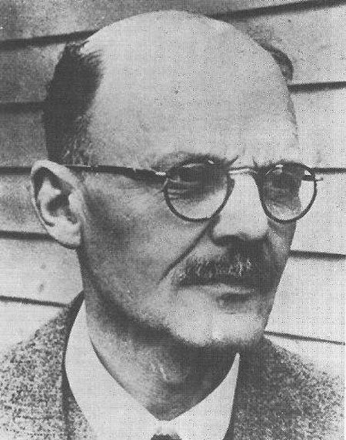

Nơi sinh: Neustadt-an-der-Haardt, Đức.

Hans Geiger là nhà vật lý người Đức, nổi tiếng với các thành tựu trong vật lý hạt nhân. Ông đã phát triển bộ đếm Geiger (con được gọi là bộ đếm Geiger-Muller), là một công cụ để phát hiện ra tia gamma, hạt alpha và beta, hoặc các dạng khác của bức xạ ion hóa.

Những nhà thám hiểm sử dụng bộ đếm Geiger để tìm ra uranium, thori, và các nguyên tố phóng xạ khác. Những công cụ đó cũng được sử dụng trong khoa học và công nghiệp, chủ yếu liên quan đến các đồng vị phóng xạ.

3. Heinrich Hertz (1857-1894)

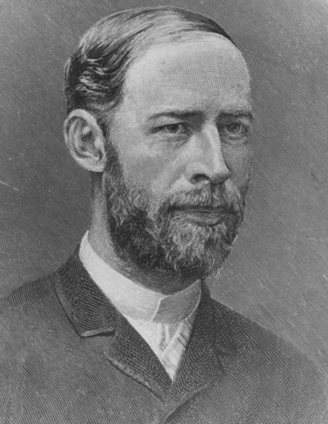

Nơi sinh: Bonn, Đức.

Nhà vật lý người Đức Heinrich Hertz là người có nhiều đóng góp quan trọng trong việc nghiên cứu các hiện tượng điện tử. Ông là người đã phát hiện ra sóng phát thanh và hiệu ứng quang điện. Ông là người đầu tiên chứng minh được sự tồn tại của sóng điện từ, phát minh ra một thiết bị có thể phát và thu sóng vô tuyến VHF hoặc UHF. Vào năm 1930, tên của ông được đặt cho đơn vị của tần số (SI hert – Hz), một phép đo số lần của cùng một hiện tượng lặp lại trên một đơn vị thời gian.

4. Ernst Mach (1838-1916)

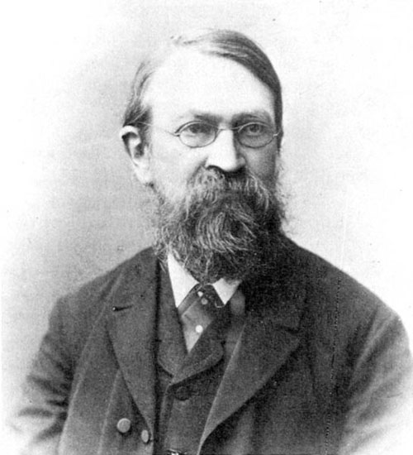

Nơi sinh: Brno, Áo.

Đây là nhà vật lý học, nhà triết học người Áo, người đã tiến hành những nghiên cứu vô cùng quan trọng về sự di chuyển động ở tốc độ siêu âm. Để vinh danh ông, người ta đã gọi số Mach là tỷ lệ giữa tốc độ của một vật thể bay và tốc độ âm thanh trong không khí xung quanh. (Một vật thể ở tốc độ Mach 1 tức là nó đang chuyển động với vận tốc của âm thanh, Mach 2 là vận tốc gấp đôi vận tốc âm thanh… Vận tốc này giảm khi nhiệt độ không khí giảm).

5. Benoit Mandelbrot (1924 )

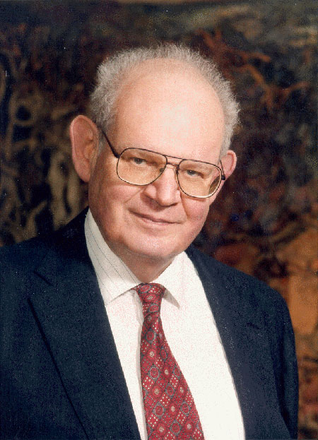

Nơi sinh: Copenhagen, Đan Mạch.

Mandelbrot là nhà vật lý và nhà toán học người Đan Mạch, là người được mệnh danh là "Cha đẻ của hình học fractan". Fractal là một thuật ngữ Mandelbrot đưa ra vào năm 1975, sau quá trình ông nghiên cứu những hiện tượng trong thiên nhiên không có đặc trưng về độ dài.

Ông cho rằng rằng: “Các đám mây không phải là hình cầu, các ngọn núi không phải là hình nón”. Ông gọi những đối tượng hình học có hình dáng ghồ ghề, không trơn nhẵn, và có tính đối xứng trong thiên nhiên là Fractal. Mandelbrot cho rằng khi ta chia một vật thể fractal, với hình dáng ghồ ghề, gãy góc ra thành những phần nhỏ thì nó vẫn có được đặc tính đối xứng trong một cấu trúc tưởng như hỗn đoạn. Hình dáng các đám mây, đường đi của các tia chớp là những ví dụ mà ta dễ nhìn thấy được.

Mandelbrot dành hầu hết sự nghiệp của mình ở Trung tâm Nghiên cứu Thomas J. Watson của IBM, và là một thành viên của IBM Fellow. Ông sau đó là Giáo sư Sterling về Khoa học Toán học ở đại học Yale. Mandelbrot cũng làm việc tại Phòng thí nghiệm Quốc gia Đông bắc Thái Bình Dương, và Université Lille Nord de France, Viện nghiên cứu cấp cao Princeton và Centre National de la Recherche Scientifique.

6. Blaise Pascal (1623-1662)

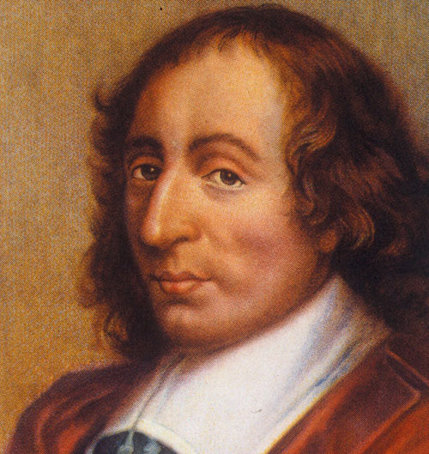

Nơi sinh: Clermont-Ferrand, Pháp.

Pascal là một nhà toán học, triết học và vật lý học. Ông nghiên cứu thủy động lực học và đã đưa ra thuyết gọi là “Định luật Pascal”. Định luật Pascal được phát biểu như sau: "Áp suất chất lỏng do ngoại lực tác dụng lên mặt thoáng được truyền nguyên vẹn tới mọi điểm trong lòng chất lỏng".

Ông còn nổi tiếng với một niềm tin rằng khoa học và tôn giáo có xung khắc; thực tế, ông tin rằng việc chứng minh các chân lý khoa học cần có sự giúp đỡ của Chúa trời, chứ không thể chỉ dựa vào nỗ lực của con người.

Trong toán học, ông đã có nhiều đóng góp to lớn, đặc biệt là việc tìm ra “Tam giác Pascal” để tính các hệ số trong khai triển nhị thức Newton. Pascal con dành tâm sức vào triết học và thần học. Ông đã viết hai tác phẩm nổi tiếng trong thời kỳ đó: “The Lettres provinciales” và”The Pensées”. Ngoài ra, ông còn quản lý việc xuất bản ít nhất là 6 tác phẩm văn học cổ điển Pháp nổi tiếng.

Tên của Pascal đã được đặt cho rất nhiều thứ, như: đơn vị đo áp suất là lực tác động lên mỗi đơn vị diện tích (tương đương với đơn vị N/ m² (newton/mét vuông): 1 Pa = N/m²). Pascal còn là tên một ngôn ngữ lập trình với các phiên bản như TurboPascal và FreePascal.

Tất cả những điều này được ông thực hiện trong 39 năm ngắn ngủi của cuộc đời. Hai tháng sau sinh nhật lần thứ 39, ông đã qua đời.

7. Georg Ohm (1789-1854)

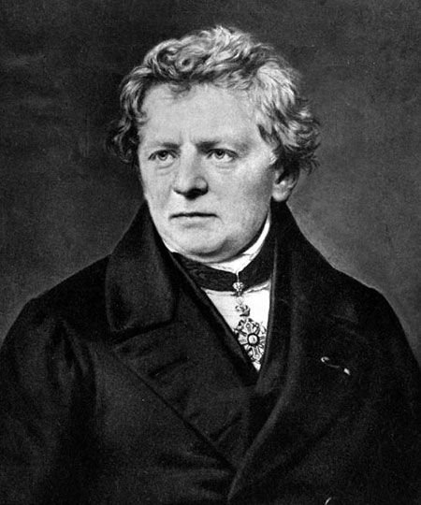
Nơi sinh: Munich, Đức.
Georg Simon Ohm là nhà vật lý người Đức, đã phát hiện ra mối liên hệ giữa điện áp, chiều và điện trở trong mạch điện. Sau khi ông qua đời, đơn vị của điện trở đã được đặt theo tên của ông, “Ohm - Ôm”. Ông còn là tác giả của “Định luật Ôm” nổi tiếng, được ông công bố vào cái thời mà dụng cu đo lường còn rất thô sơ, chưa có ampère kế, volt kế - năm 1827. Định luật phát biểu rằng “Cường độ dòng điện trong một đoạn mạch tỷ lệ thuận với điện áp ở hai đầu đoạn mạch và tỷ lệ nghịch với điện trở của đoạn mạch đó”. Trong sách vật lý cấp 2, chúng mình đã được học qua về định luật Ohm rồi đấy!

8. Charles Francis Richter (1900-1985)

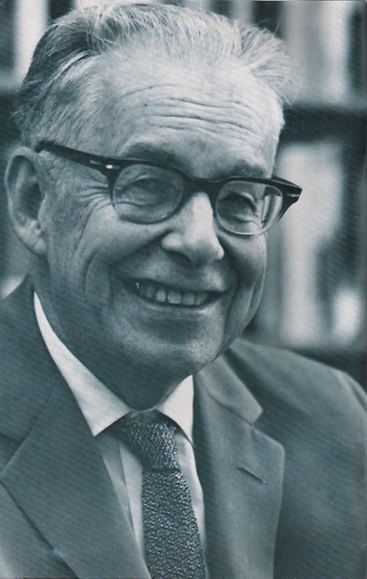

Nơi sinh: Hamilton, Ohio, Hoa Kỳ.

Charles Richter là một nhà vật lý, nhà địa chấn học người Mỹ, nổi tiếng với thành tựu “Thang độ Richter”, giúp xác định được mức độ động đất. Ông và công sự của mình làm việc tại Viện Công nghệ California (thuộc California, Mỹ), tên là Beno Gutenberg, đã cùng nghiên cứu về động đát. Năm 1935 “Độ Richter” được công bố, và ngay lập tức trở thành thước đo tiêu chuẩn cường độ động đất cho đến ngày nay.

9. Erwin Schrödinger (1887-1961)

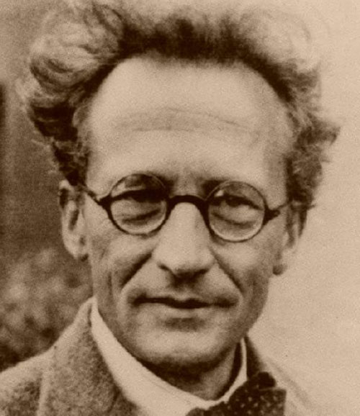

Nơi sinh: Erdberg de Vienna, Áo

Erwin Rudolf Josef Alexander Schrödinger là một nhà vật lý người Áo. Ông nổi tiếng với những đóng góp trong cơ học lượng tử, là người phát minh ra cơ học sóng (một hình thức của cơ học lượng tử). Năm 1933 ông đã được nhận giải Nobel nhờ phát minh ra phương trình Schrödinger vào năm 1926. Đây là một phương trình cơ bản của vật lý lượng tử mô tả sự biến đổi trạng thái lượng tử của một hệ vật lý theo thời gian, thay thế cho các định luật Newton và biến đổi Galileo trong cơ học cổ điển.

10. Count Alessandro Volta (1745-1827)

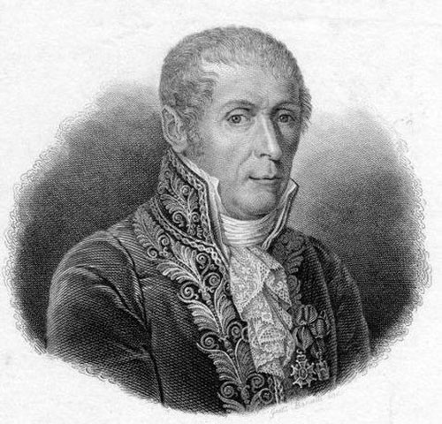
Nơi sinh: Como, Italy.
Bá tước Alessandro Volta là nhà vật lý người Ý, là người đã phát triển ra “pin Volta” nổi tiếng với hai điện cực, một làm bằng kẽm, một làm bằng đồng. Pin Volta là thứ có thể tạo ra dòng điện liên tục đầu tiên trên thế giới. Volta được sinh ra tại Como ,yêu thích vật lý từ bé và ông đã trở thành giảng viên tại các trường công ở đỏ. Năm 1774, ông trở thành giáo sư vật lý trường Hoàng gia tại Como.
Một phát minh tiên phong khác của Volta đó là khẩu súng điều khiển từ xa, là nền tảng cho ý tưởng về điện tín, một hình thức liên lạc quan trọng đối với con người.
Để ghi nhận công lao to lớn của ông, người ta đã đặt tên ông cho đợn vị hiệu điện thế, điện áp - Volt.

